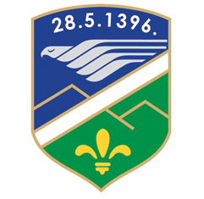

**Opština Tutin**

**Opštinsko vijeće**

Na osnovu člana 46. i člana 47. Zakona o lokalnoj samoupravi (Službeni glasnik RS", br. 129/2007, 83/2014 - dr. zakon, 101/2016 - dr. zakon i 47/2018) član 70. Statuta opštine Tutin („Službeni list opštine Tutin“ br. 1/2019) i člana 49. Poslovnika Opštinskog vijeća („ Službeni list opštine Tutin“ br. 1/2019), Opštinsko vijeće opštine Tutin sjednici br. 06-18/2024 održanoj dana, 22.03.2024. godine, donijelo je

**R J E Š E NJ E**

**O FORMIRANJU KOMISIJE**

**I**

Imenuje se Komisija u sastavu

1.Almas Hamzagić, predsednik komisije,

2.Nuradin Derdemez , član,

3.Fadil Gusinac, član

4.Sead Manić, član

5.Ilda Ademović, član

**II**

Zadatak komisije je da identifikuje sve ugovore koje je opština Tutin sklopila sa pravnim i fizičkim licima, a imaju finansijske ili bilo koje druge posledice po teretu opštine Tutin.

**III**

Rješenje stupa na snagu danom donošenja.

**OPŠTINSKO VIJEĆE**

**Broj: 06-18-2/2024**

**Dana : 22.03.2024. godine PREDSJEDNIK**

**Bajro Gegić**